Änderungsmaße
Um die Änderung von einem Wert in Bezug auf einen anderen Wert quantifizieren zu können, bedient man sich verschiedener Änderungsmaße. Man unterscheidet dabei zwischen Änderung und Änderungsrate
- Änderung: Beschreibt die Veränderung zwischen dem "vorher" und dem "nachher" Wert einer Größe
  - Absolute Änderung
  - Relative Änderung
  - Prozentuelle Änderung
- Änderungsrate: Beschreibt das Verhältnis der Veränderung einer abhängigen Größe Δy zur Veränderung einer unabhängigen Größe Δx
  - Mittlere Änderungsrate
  - Momentane Änderungsrate

Absolute Änderung
Die absolute Änderung entspricht der Differenz aus "oberem Wert" minus "unterem Wert" vom betrachteten Intervall. Sie hat - im Unterschied zur relativen bzw. prozentuellen Änderung - eine physikalische Einheit.
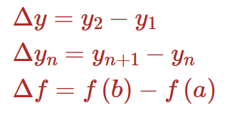

Relative Änderung
Die relative Änderung entspricht der absoluten Änderung „bezogen auf den Grundwert“ oder „relativ zum“ Grundwert. Sie errechnet sich als der Quotient aus der absoluten Änderung und dem Grundwert. Die relative Änderung ist eine Dezimalzahl, die keine physikalische Einheit hat.
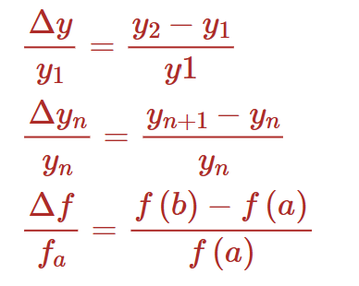

Prozentuelle Änderung
Die prozentuale Änderung entspricht dem Quotienten aus der absoluten Änderung und dem Grundwert, multipliziert mit 100%. Die prozentuale Änderung ist daher eine relative Änderung in Prozentschreibweise ohne physikalische Einheit. Der Grundwert y₁ ist zugleich der 100% Wert. Die prozentuale Änderung beschreibt in Prozent, um wie viel sich ein gegebener Grundwert verändert, also erhöht oder verringert, hat.
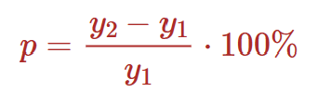

Beispiel:
Datenquelle: https://www.statistik.at/web_de/statistiken/menschen_und_gesellschaft/b…
- durchschnittliche Bevölkerung Österreichs im Jahr 2000: 8.011.566 EW
- durchschnittliche Bevölkerung Österreichs im Jahr 2019: 8.877.637 EW
absolute Änderung der Bevölkerung im Betrachtungszeitraum:
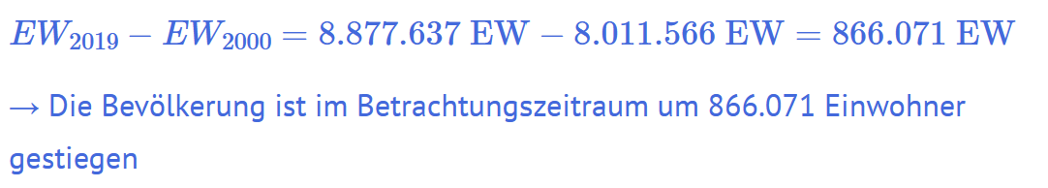
relative Änderung der Bevölkerung im Betrachtungszeitraum:
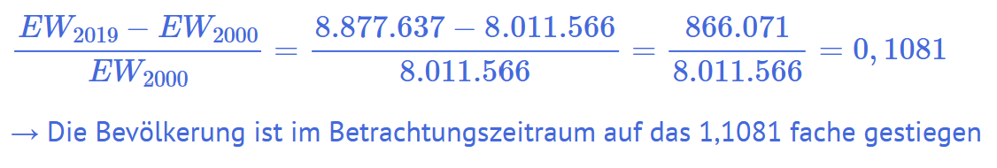
prozentuale Änderung der Bevölkerung im Betrachtungszeitraum:
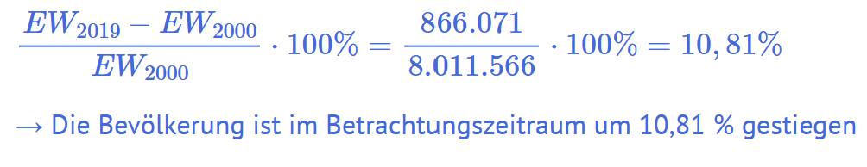

Mittlere Änderungsrate bzw. Differenzenquotient
Der Differenzenquotient gibt die mittlere Änderungsrate in einem Intervall an und entspricht der Steigung einer Sekante durch zwei Punkte am Graph der Funktion f. Der Differenzenquotient errechnet sich aus dem Quotienten von der Differenz der abhängigen y-Größe zur Differenz der unabhängigen x-Größe.
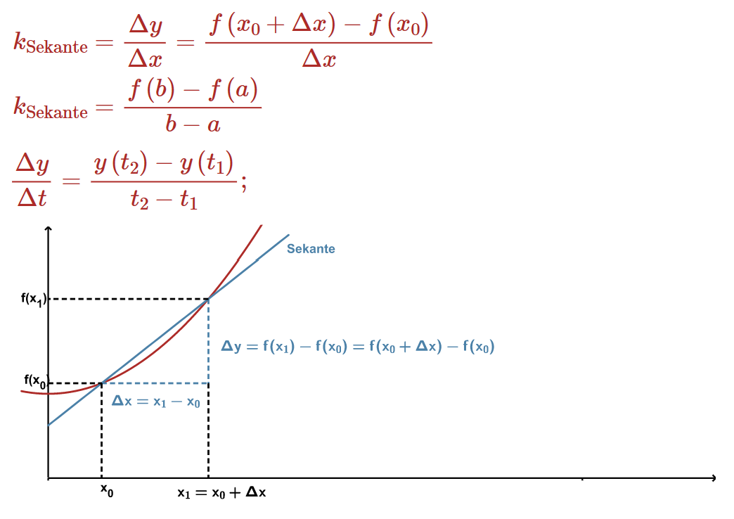
Während eine lineare Funktion (deren Graph eine Gerade ist) eine konstante Steigung k besitzt, hat eine Funktion höheren Grades (deren Graph eine "Kurve" ist) eine Steigung, die vom jeweiligen Punkt auf dem Graphen abhängt. Der Differenzenquotient ermöglicht es, die Steigung einer nicht linearen Funktion für einen bestimmten Abschnitt, der durch 2 Punkte f(x0) und f(x0+Δx auf dem Graphen definiert ist, zu berechnen. Dabei entspricht die jeweilige Steigung der Funktion der zugehörigen Steigung der Geraden (=Sekante) durch die beiden Punkte. Man spricht auch von der "mittleren Anstiegsrate"
Der Differenzenquotient ist leider nur eine Näherung für die Steigung der Funktion. Erst der Differentialquotient (als Grenzwert des Differenzenquotienten mit △x→0) liefert dann eine exakte Berechnung, bei der die Sekante in eine Tangente übergeht, da der Abstand zwischen den beiden Punkten gegen Null geht.

Momentane Änderungsrate bzw. Differentialquotient
Der Differentialquotient gibt die momentane Änderungsrate im Punkt x₀ an und entspricht der Steigung k der Tangente an die Funktion f. Er errechnet sich aus der 1. Ableitung f′ der Funktion f. Der Differentialquotient ist definiert als der Grenzwert (Limes) vom Differenzenquotient.
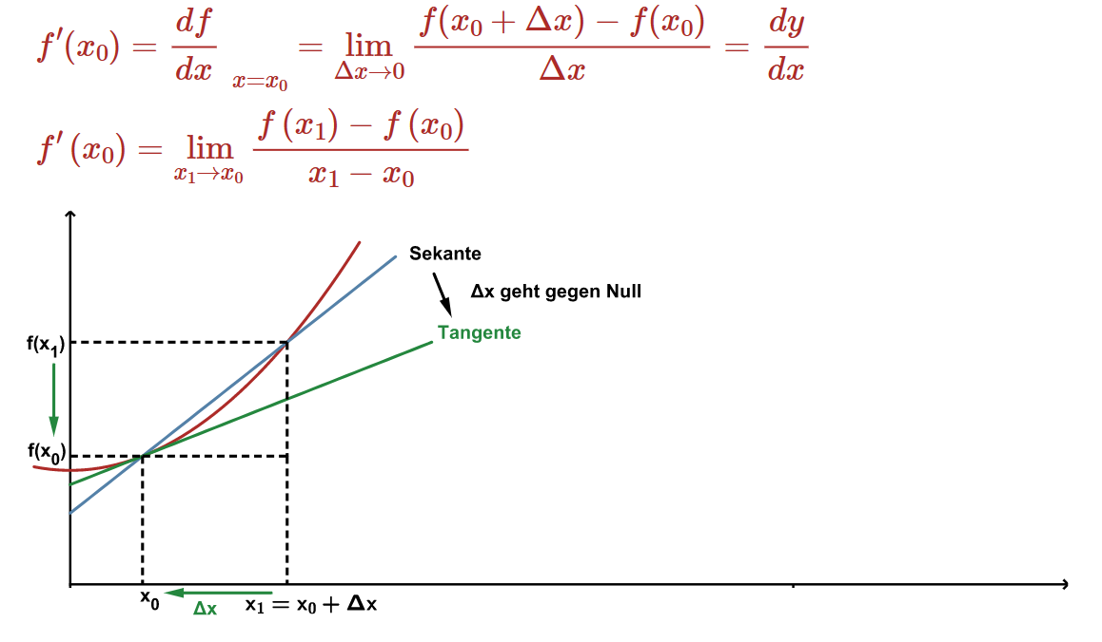
Grafisch lässt sich Differenzierbarkeit so deuten, dass an den Graphen der Funktion f(x) an jeder Stelle genau (!) eine Tangente existiert.

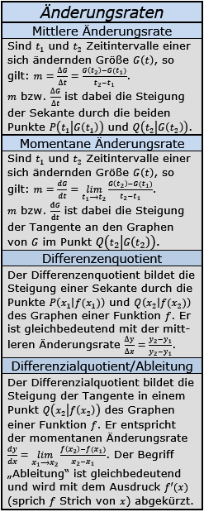 https://www.bing.com/images/search?view=detailv2&form=SBIHVR&darkschemeovr=1&iss=sbi&q=imgurl:https%3A%2F%2F8tvhjv8z.tinifycdn.com%2Fimages%2Fformeln%2Fanalysis%2Fdifferentialrechnung%2Faenderungsraten.png&pageurl=https%3A%2F%2Fwww.fit-in-mathe-online.de%2Faenderungsraten%2Fwiki-momentane-aenderungsrate&pagetl=Die+momentane+%C3%84nderungsrate+%7C+Fit+in+Mathe+Online&imgalt=Erl%C3%A4uterung+der+verschiedenen+%C3%84nderungsraten%2F%C2%A9+by+www.fit-in-mathe-online.de&imgsz=239x601&selectedindex=0&id=https%3A%2F%2Fwww.fit-in-mathe-online.de%2Fimages%2Fformeln%2Fanalysis%2Fdifferentialrechnung%2Faenderungsraten.png&ccid=NivP77aw&simid=608000982623220011&ck=C6DAC4A12894FDA6CEAEC55FC98276F5&thid=OIP.NivP77aw6ctrw_BVQboHgAAAAA&mediaurl=https%3A%2F%2Fwww.fit-in-mathe-online.de%2Fimages%2Fformeln%2Fanalysis%2Fdifferentialrechnung%2Faenderungsraten.png&exph=619&expw=247&cdnurl=https%3A%2F%2Fth.bing.com%2Fth%2Fid%2FR.362bcfefb6b0e9cb6bc3f05541ba0780%3Frik%3D0wZeItKPwhjNCQ%26pid%3DImgRaw%26r%3D0&vt=2&sim=11

